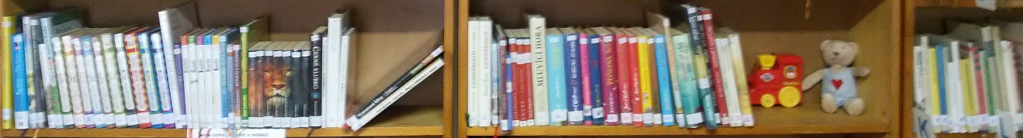
Pozvánka do knihovny pro mladé čtenáře, jejich kamarády i rodiče
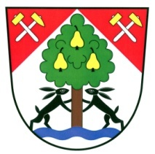
Chcete vědět, kdo byl loni nejpilnější mladý čtenář naší knihovny?
Chcete se seznámit s elektronickým katalogem knihovny?
Rádi byste si namalovali dekorační porcelánový hrnek?
Přijďte v pátek 25. ledna 2019 v 17 hodin do obecní knihovny s dobrou náladou a nápady, co byste rádi v knihovně zažili. Malé občerstvení připraveno.
Prosím o potvrzení účasti na e-mailové adrese knihovna.hredle@post.cz.

